今日动态
5.12 星期五 晴
班级人数：25人 今日实到：22人。
姓名 | 早早来园（8:30前★、8:30后●） | 主动打招呼（主动“√”，不主动“✕”） | 进餐  （全部★、没吃完●） | 午睡  （睡着★、没睡●）
杨子宸 | ★ | √ | ★ | ★
黄英豪 | ★ | √ | ★ | ★
薛远憬 | ★ | √ | ★ | ★
蔡承轩 | 请假 | 请假 | 请假 | 请假
梅语辰 | ★ | √ | ★ | ★
于一鸣 | ★ | √ | ★ | ★
姜怀逸 | ★ | √ | ★ | ★
姜怀兴 | ★ | √ | ★ | ★
肖铭轩 | ★ | √ | ★ | ★
周成旭 | ★ | √ | ★ | ★
顾书言 | ★ | √ | ★ | ★
许烁 | ★ | √ | ★ | ★
张嘉辰 | ★ | √ | ★ | ★
史芯宁 | ★ | √ | ★ | ★
高语晴 | ★ | √ | ★ | ★
吕卓彤 | ★ | √ | ★ | ★
刘若熙 | ★ | √ | ★ | ★
丁趙妍 | ★ | √ | ★ | ★
朱宸钰 | 请假 | 请假 | 请假 | 请假
龚昕苒 | ★ | ✕ | ★ | ★
李诗雨 | ★ | √ | ★ | ★
杨静宸 | 请假 | 请假 | 请假 | 请假
赵静姝 | ★ | √ | ★ | ★
唐文津 | ★ | √ | ★ | ★
雷嘉怡 | ● | √ | ★ | ★
一日生活活动篇 
今日午餐食谱：洋葱炒猪肝、花菜炒豆干、生菜粉丝肉沫汤。
区域活动篇
1.区域游戏
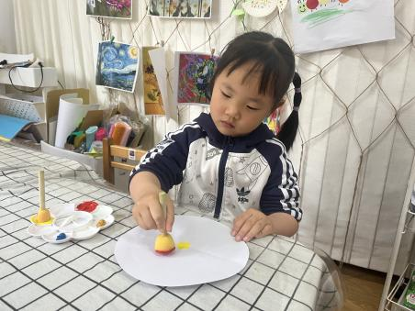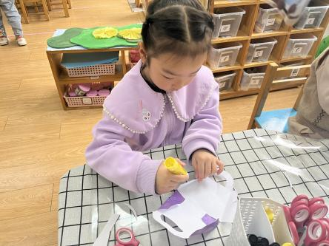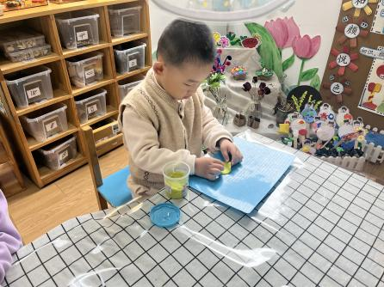
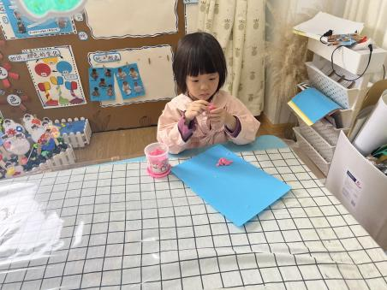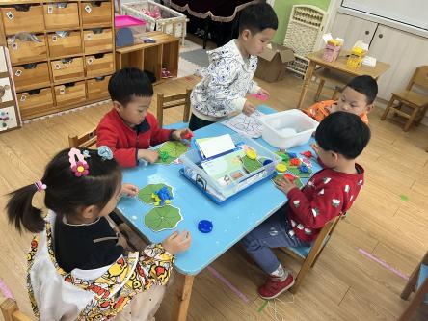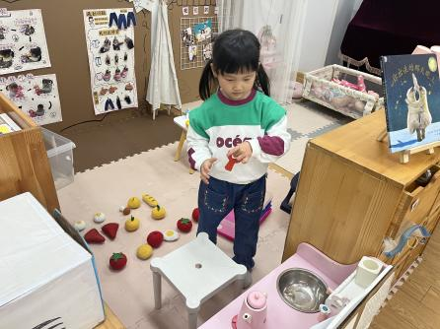
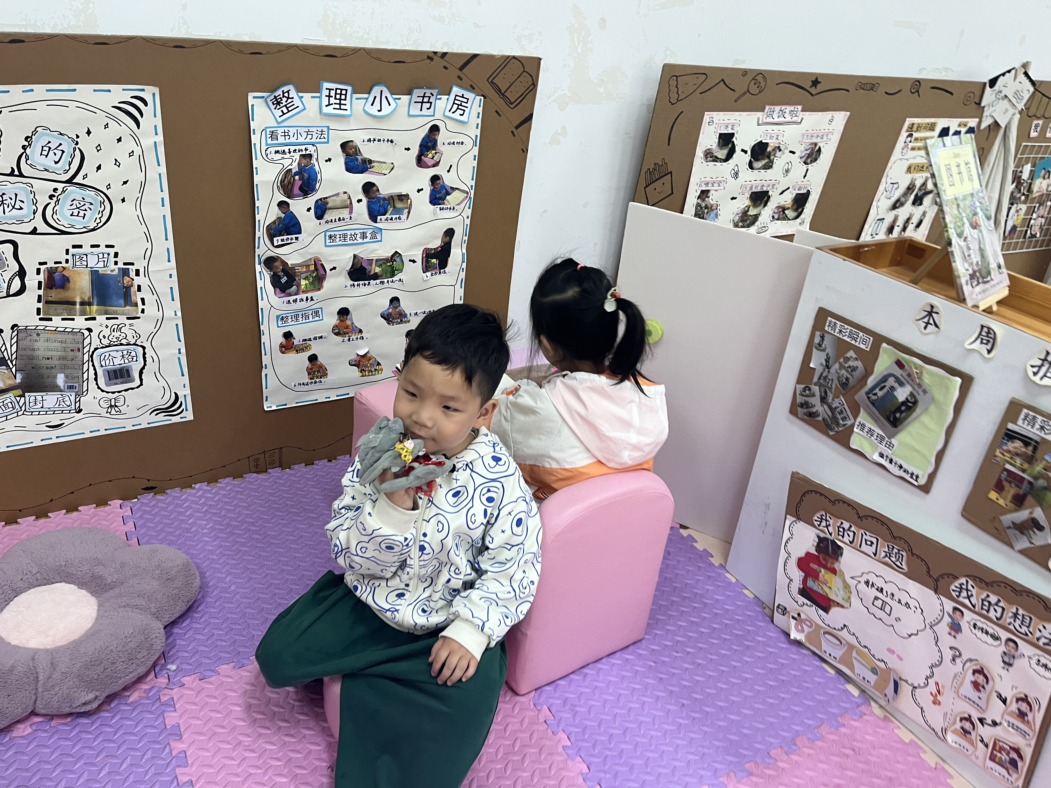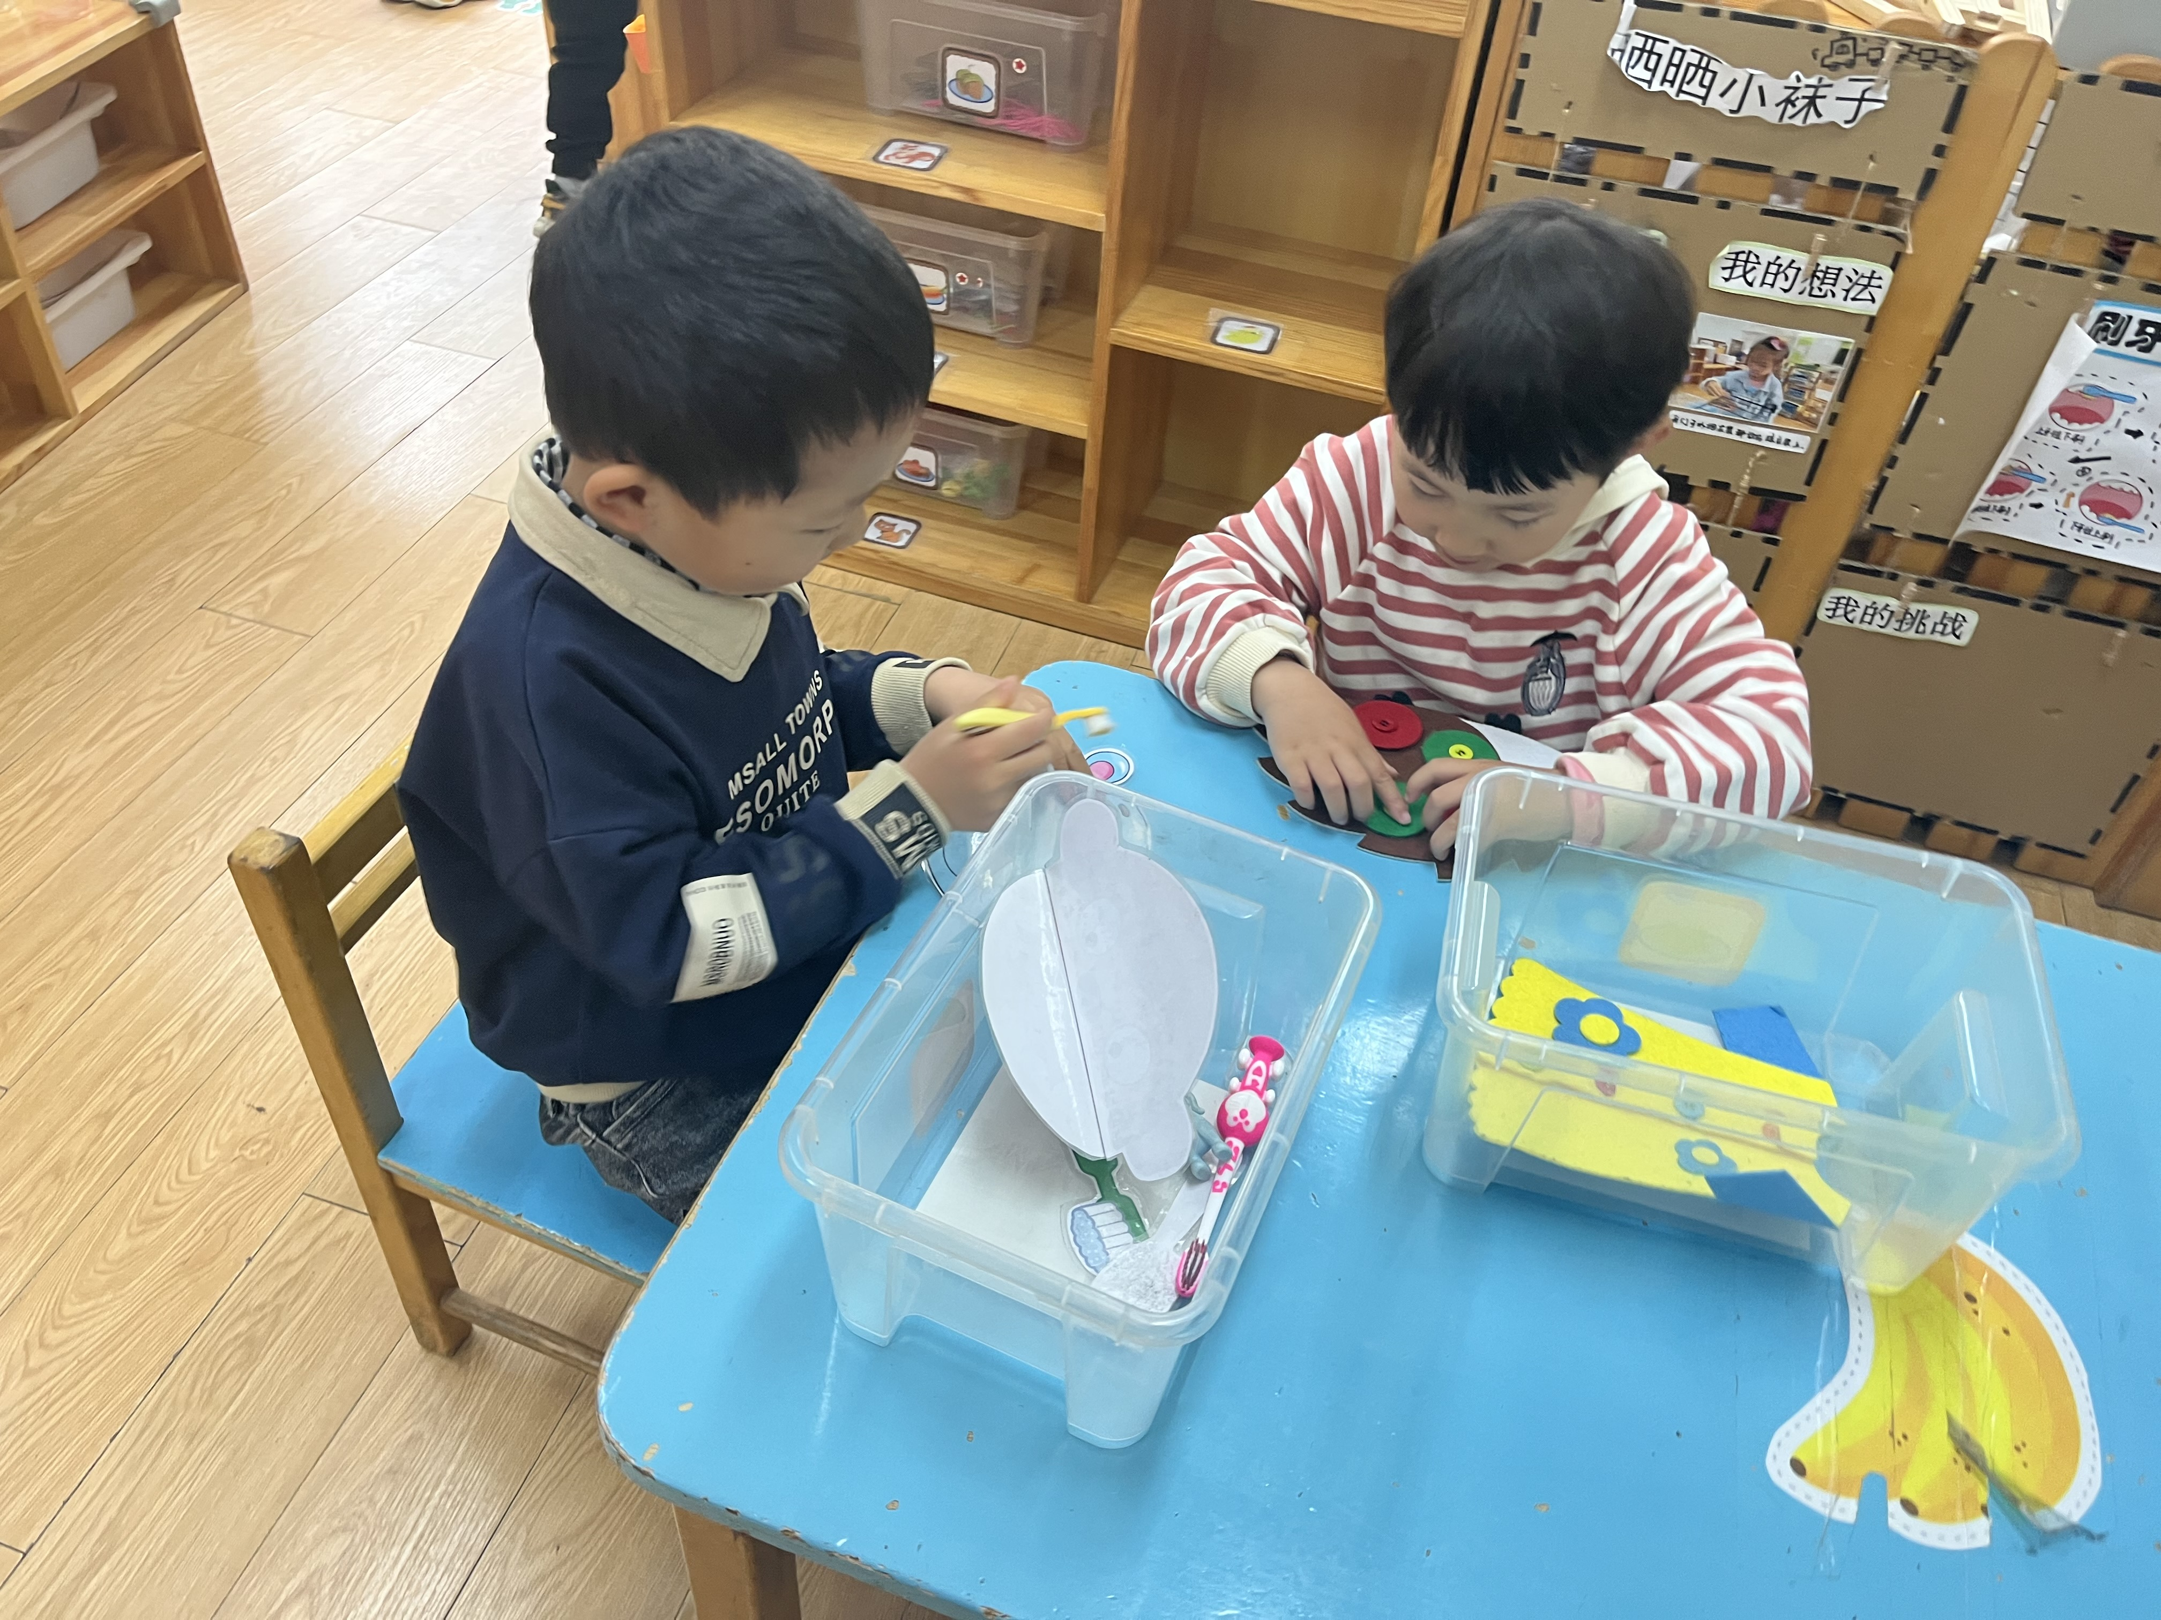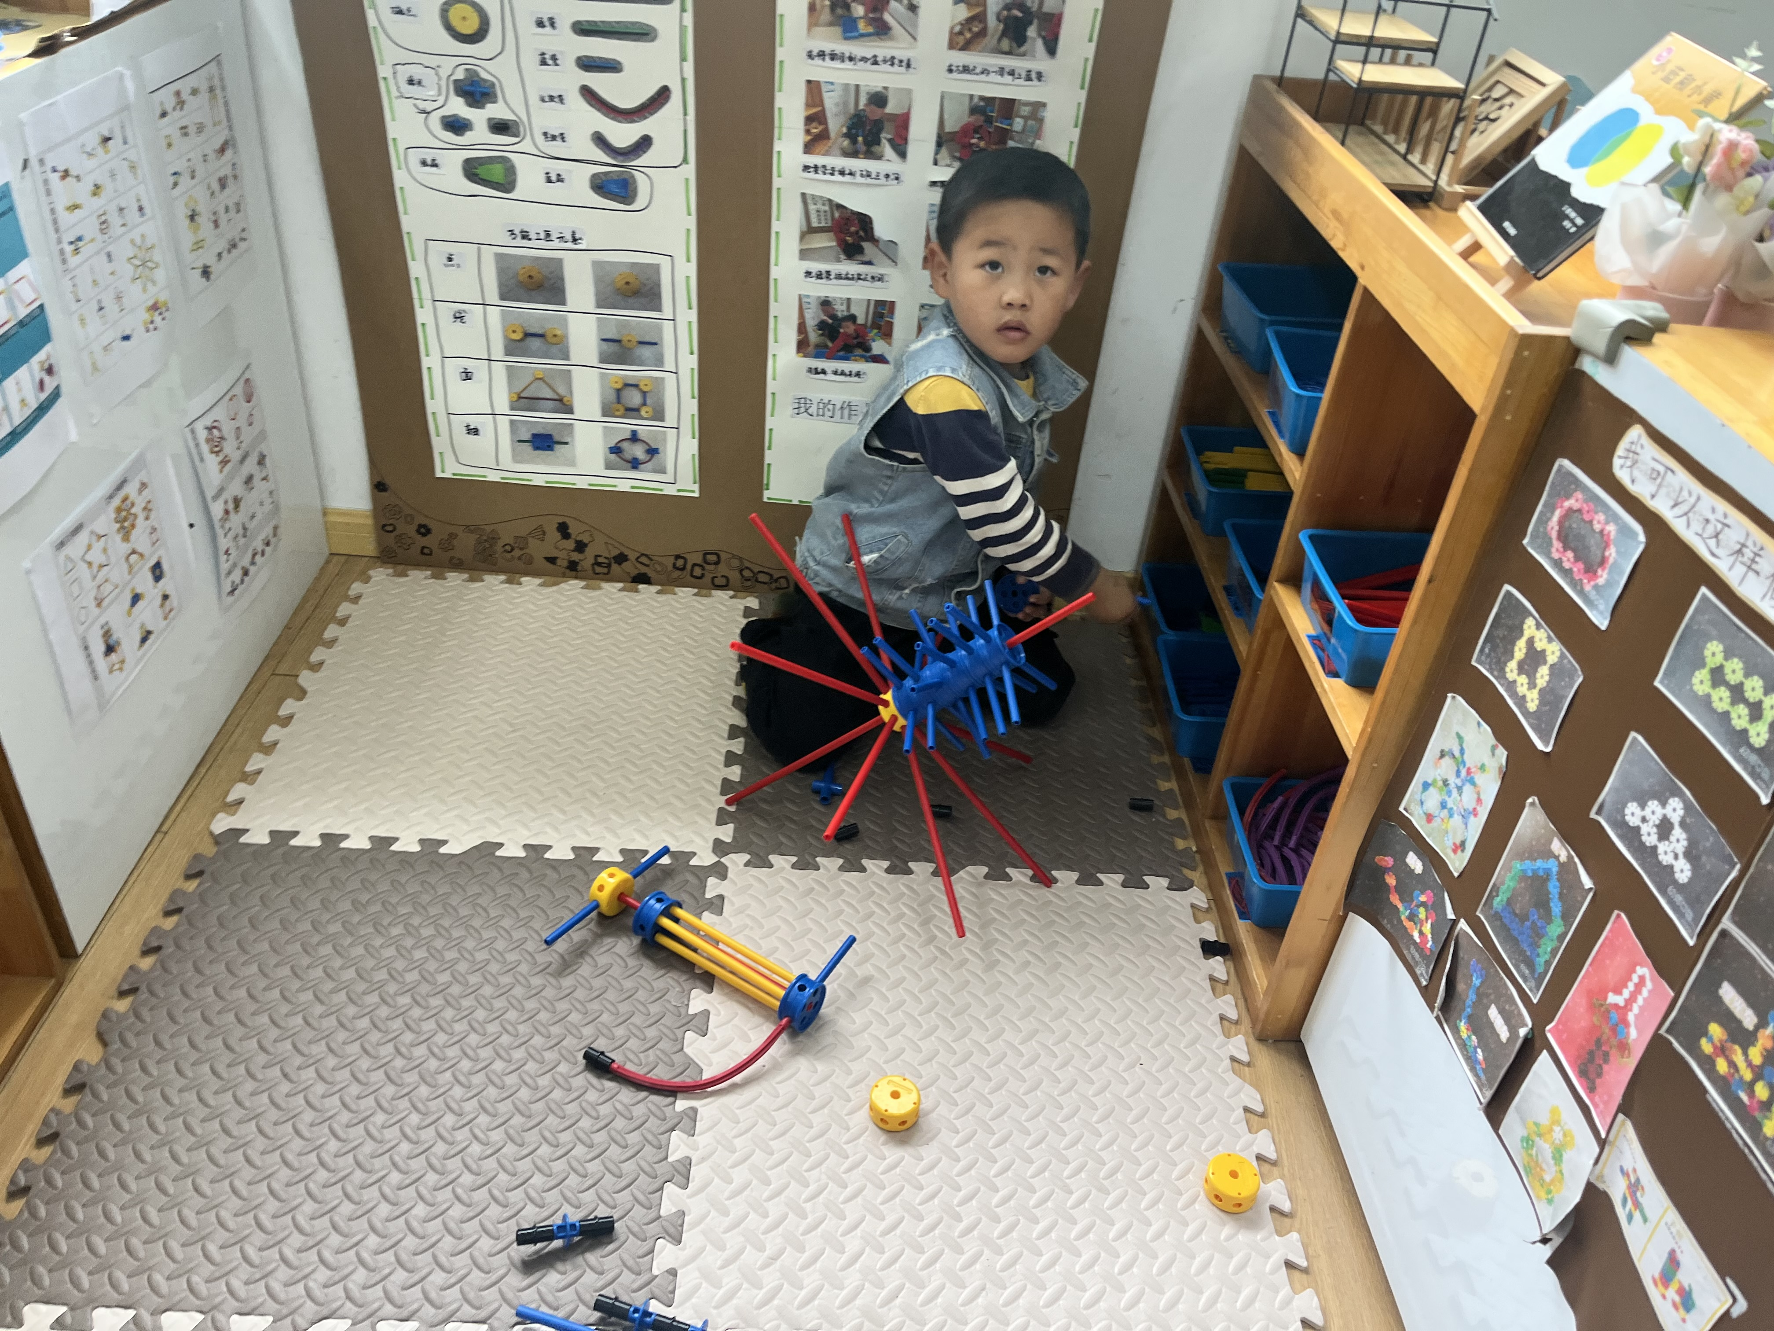
来园我们进行了区域游戏活动。有些慢的小朋友都没能玩到区域游戏,希望你们明天能够加快吃早点的速度，不要光顾着聊天哦~
户外活动篇
1.早操
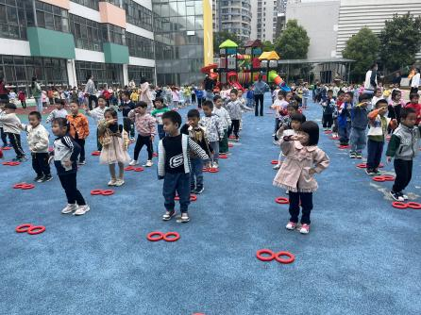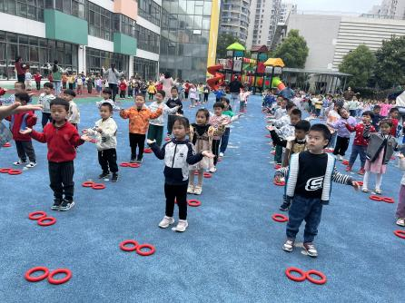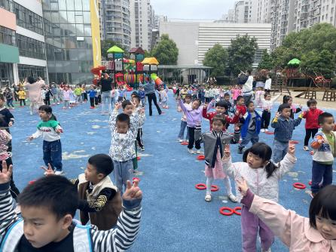

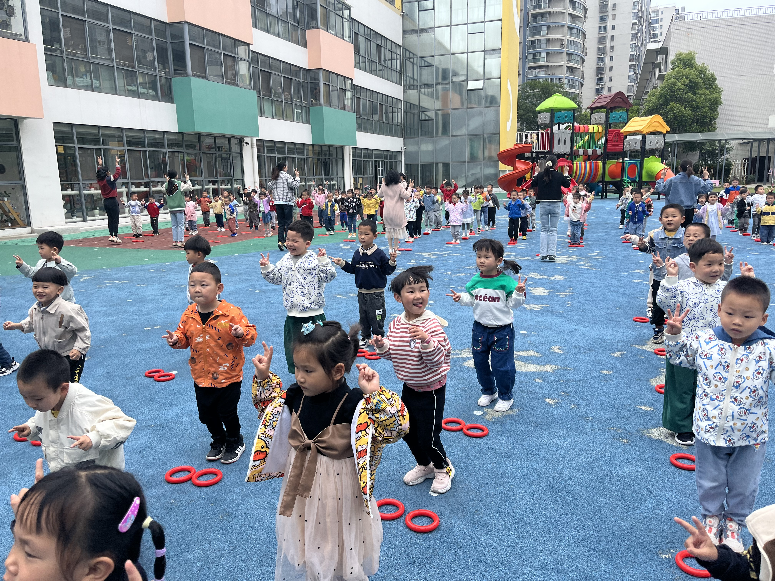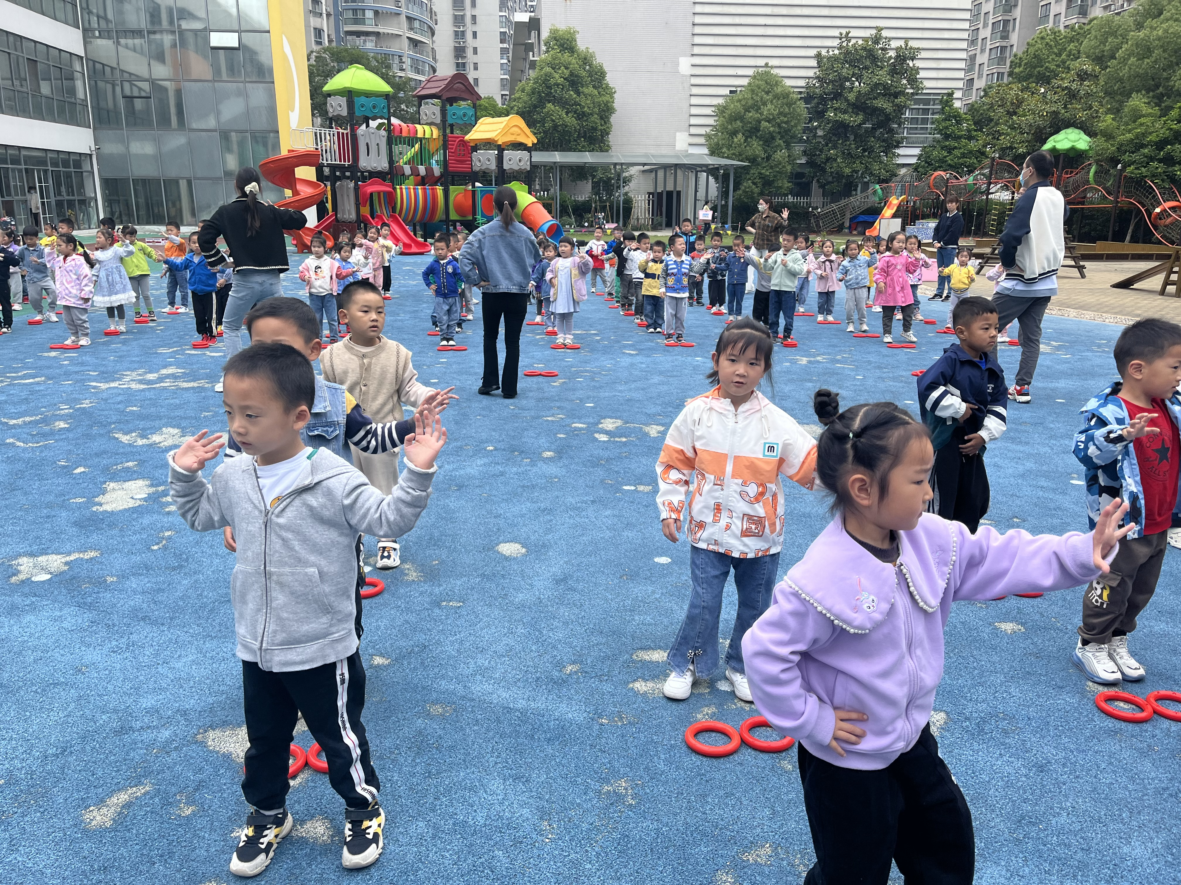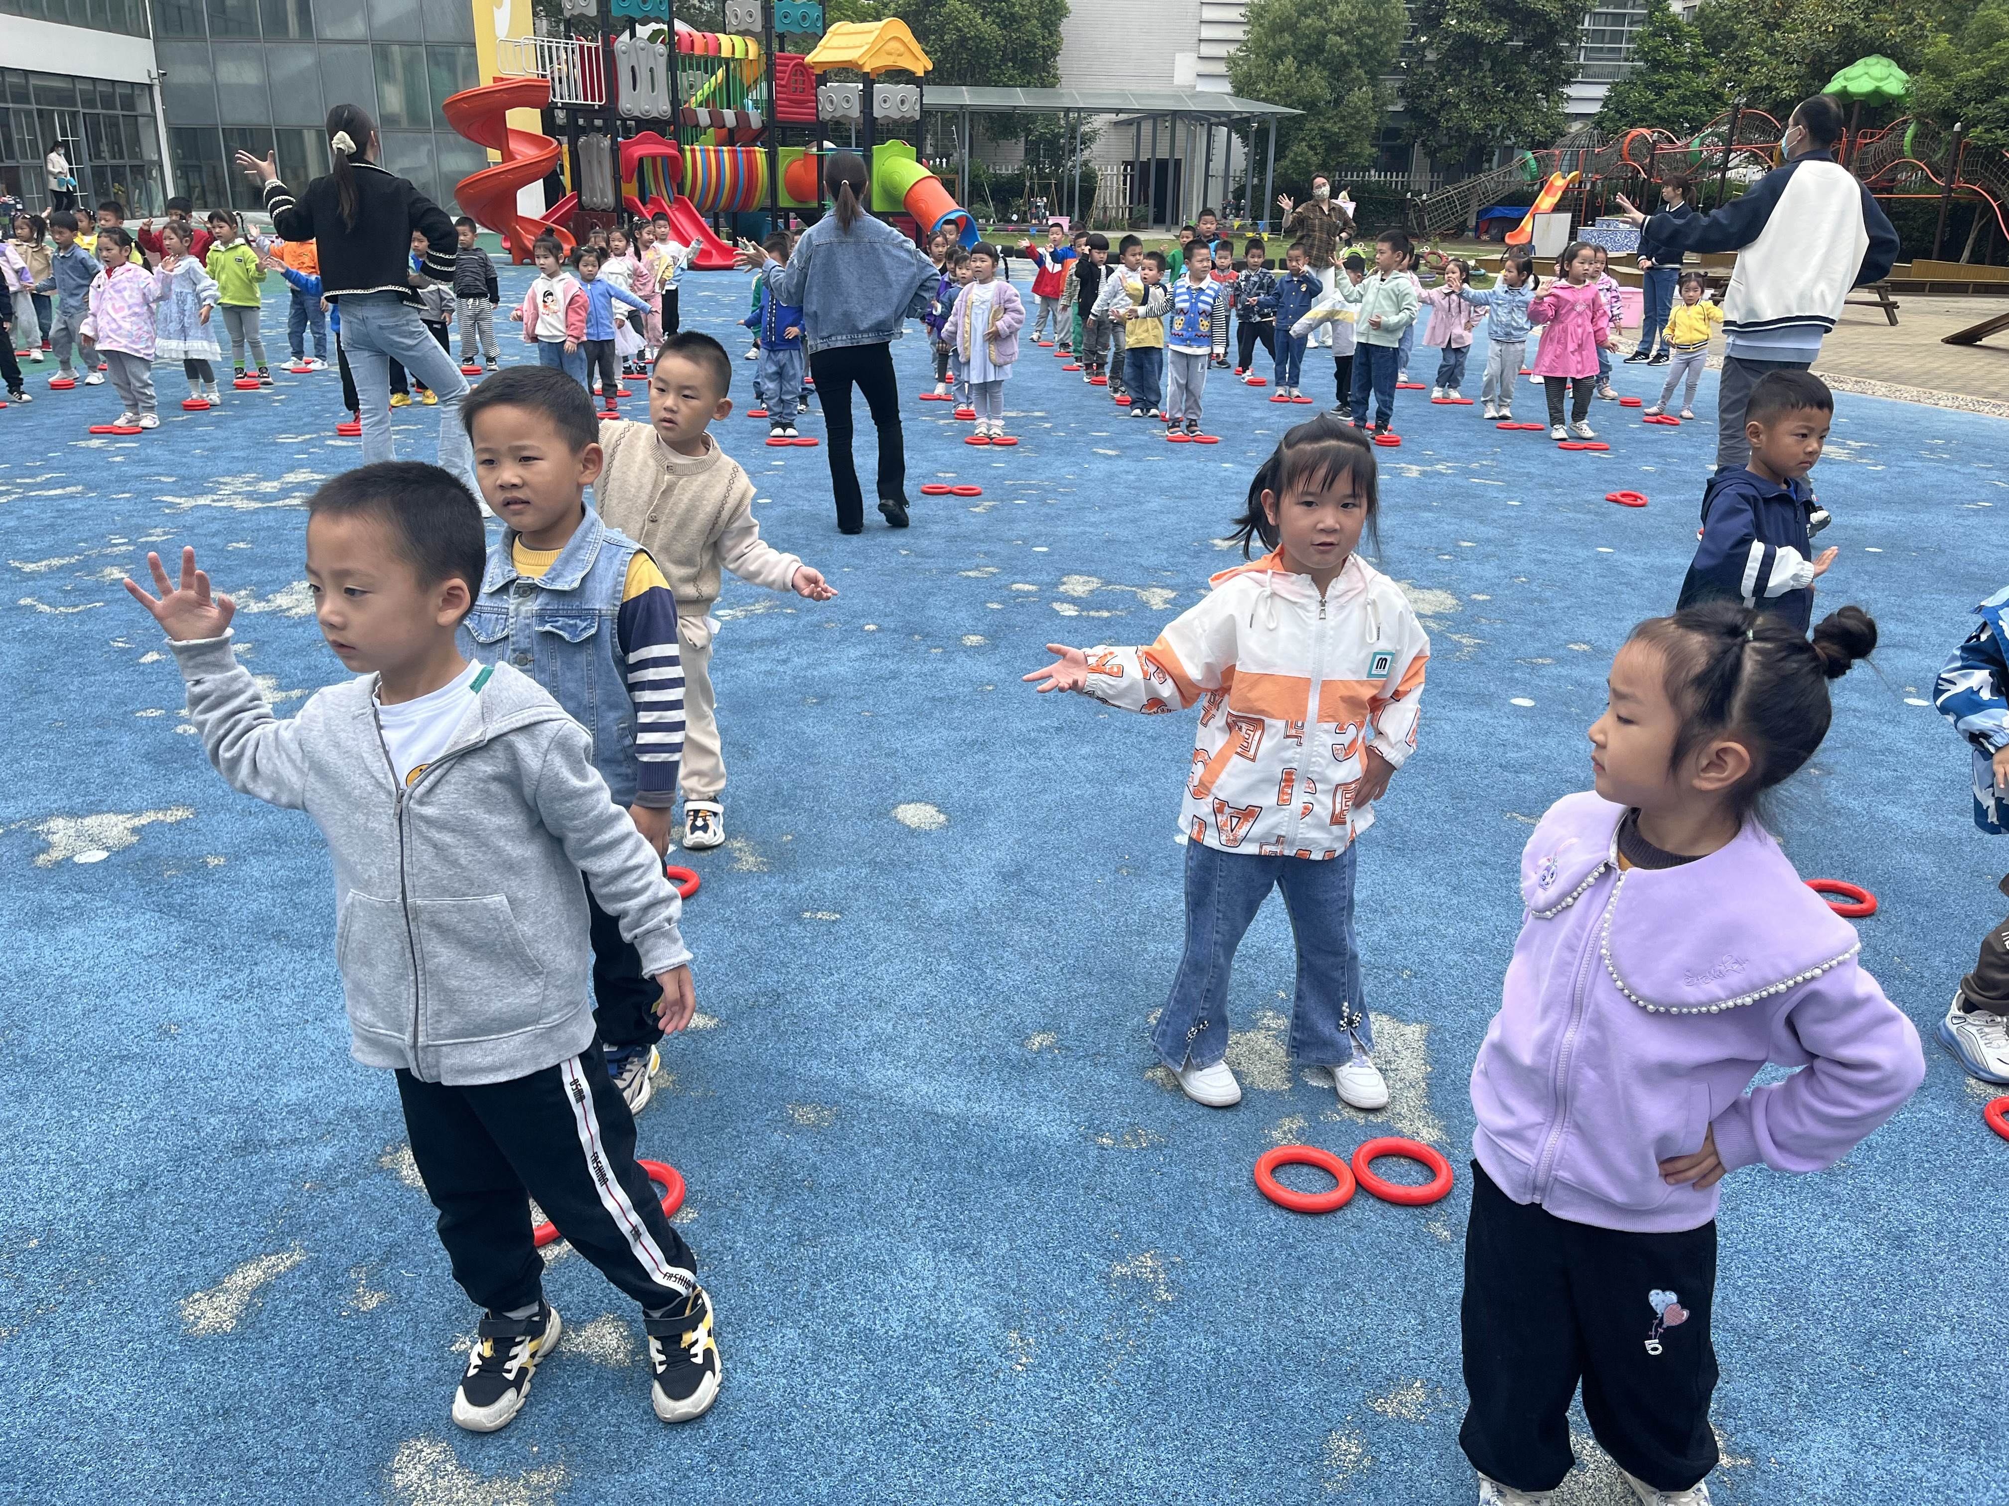
2.滑滑梯
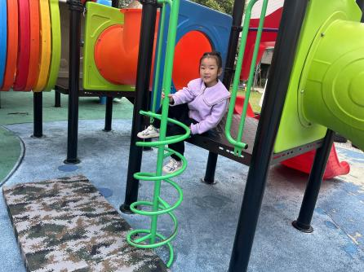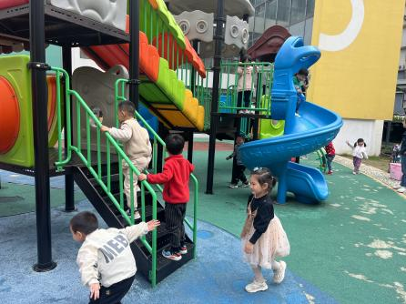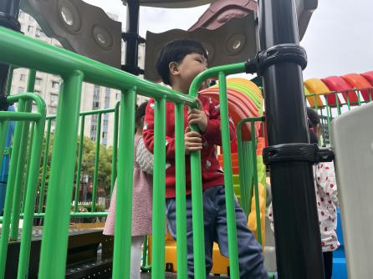
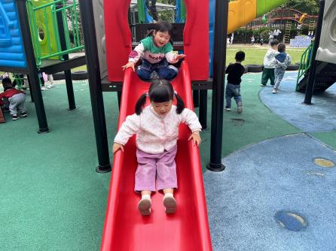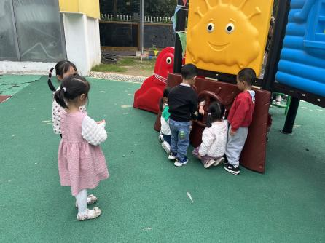
集体活动篇
- 综合：盒子可以怎么做？
今天我们开展了综合活动：盒子可以怎么做。活动中，愿意带来调查表和其他小朋友分享自己的想法的小朋友有：黄英豪、薛远憬、梅语辰、于一鸣、姜怀逸、姜怀兴、肖铭轩、周成旭、顾书言、许烁、高语晴、吕卓彤、刘若熙、丁趙妍、龚昕苒、李诗雨、雷嘉怡、张嘉辰。其中，愿意在集体面前分享交流的小朋友有：黄英豪、薛远憬、梅语辰、于一鸣、姜怀逸、姜怀兴、周成旭、顾书言、许烁、高语晴、吕卓彤、刘若熙、丁趙妍、龚昕苒、雷嘉怡、张嘉辰。有两位小朋友虽然不愿意在集体面前分享交流，但也悄悄和老师介绍了他想做的盒子样子。也很棒哦！

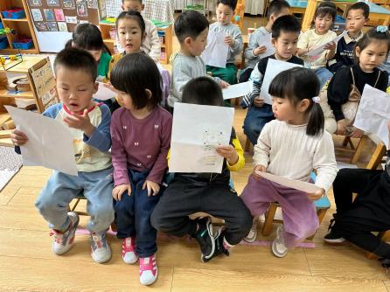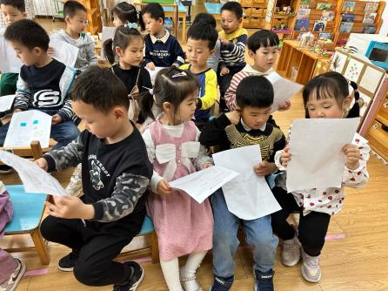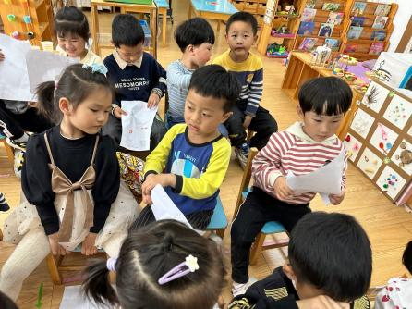
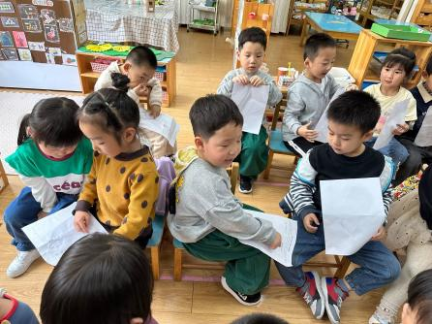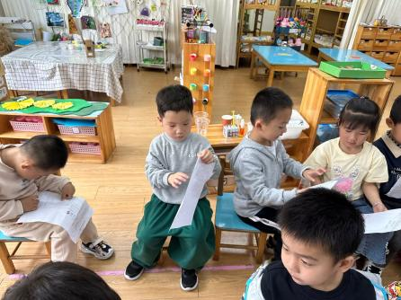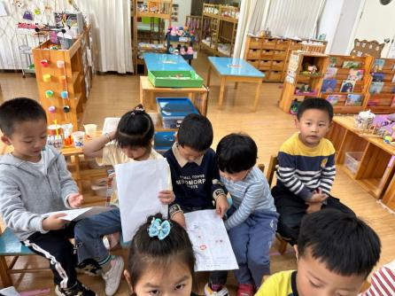

家园配合
各位家长好！
提前祝妈妈们母亲节快乐哦！
执笔人：王婳

